Zusammenfassung Sicherheit

-Ein Bild, das Text, Schrift, Screenshot enthält.

SQL-Injection:

Ausnutzen von Sicherheitslücken in zusammenarbeit mit SQL Datenbanken(Über die Datenbankanwendung mittels Datenbankbefehle)

Sicherheitslücken wenn sie nicht geprüft werden

-Datenmanipulation , Informationsdiebstahl, Denial of Service

Parameter Injection:

Ein Bild, das Text, Schrift, Screenshot enthält.

Ein Bild, das Text, Screenshot, Schrift enthält.

Ein Bild, das Text, Screenshot, Schrift enthält.

Ein Bild, das Text, Screenshot, Schrift enthält.

Ein Bild, das Text, Screenshot, Schrift enthält.

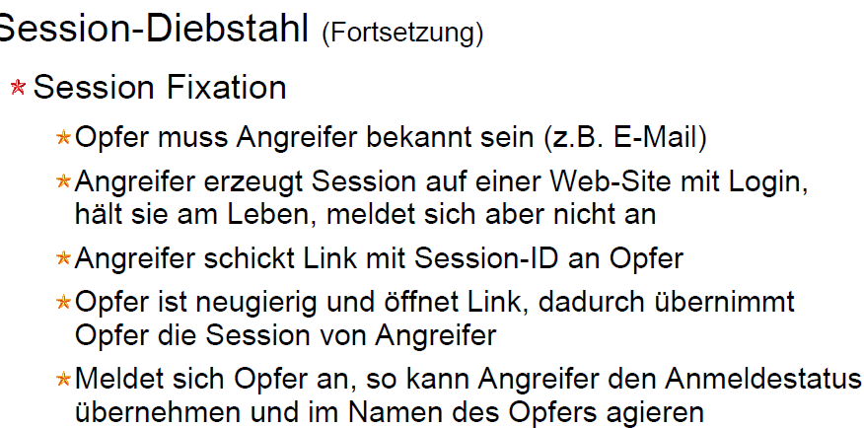

Ein Bild, das Text, Screenshot, Schrift enthält.

Ein Bild, das Text, Screenshot, Schrift enthält.

Ein Bild, das Text, Screenshot, Schrift enthält.

Ein Bild, das Text, Screenshot, Schrift enthält.
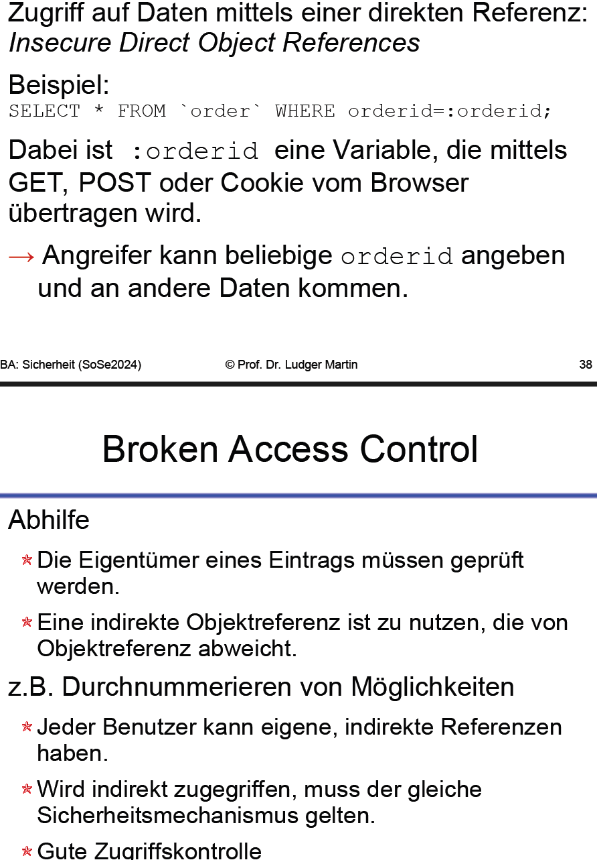

Ein Bild, das Text, Screenshot, Schrift, Dokument enthält.

Ein Bild, das Text, Screenshot, Schrift enthält.

Ein Bild, das Text, Screenshot, Schrift enthält.

Ein Bild, das Text, Schrift, Screenshot enthält.

Ein Bild, das Text, Screenshot, Schrift, Zahl enthält.

Ein Bild, das Text, Screenshot, Schrift enthält.

Ein Bild, das Text, Screenshot, Schrift, Zahl enthält.

Ein Bild, das Text, Screenshot, Schrift enthält.

Ein Bild, das Text, Screenshot, Schrift, Zahl enthält.

Ein Bild, das Text, Screenshot, Schrift, Zahl enthält.

Qualitätssicherung:

Ein Bild, das Text, Screenshot, Schrift, Zahl enthält.

Ein Bild, das Text, Schrift, Screenshot, weiß enthält.

Ein Bild, das Text, Screenshot, Schrift enthält.
Ein Bild, das Text, Screenshot, Schrift enthält.

Ein Bild, das Text, Screenshot, Schrift, Algebra enthält.
Ein Bild, das Text, Screenshot, Schrift enthält.
Ein Bild, das Text, Screenshot, Schrift enthält.
Ein Bild, das Text, Screenshot, Schrift enthält.

Ein Bild, das Text, Screenshot, Schrift, Algebra enthält.
Ein Bild, das Text, Screenshot, Schrift enthält.

Ein Bild, das Text, Screenshot, Schrift, Zahl enthält.
Ein Bild, das Text, Schrift, Screenshot, Algebra enthält.
